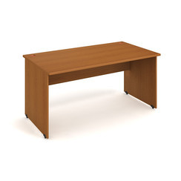
Stůl pracovní rovný 160 cm
160 × 75.5 × 80
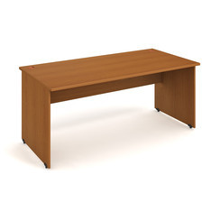
Stůl pracovní rovný 180 cm
180 × 75.5 × 80
Stůl pracovní rovný 140 cm
140 × 75.5 × 80
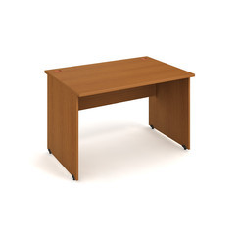
Stůl pracovní rovný 120 cm
120 × 75.5 × 80

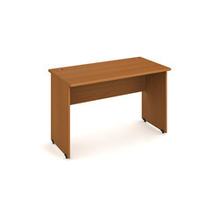
Stůl pracovní rovný 120 cm
120 × 75.5 × 60
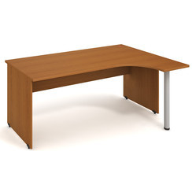
Stůl levý 180*120 cm
180 × 75.5 × 120
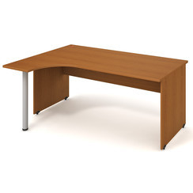
Stůl pravý 180*120 cm
180 × 75.5 × 120
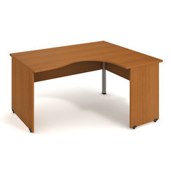
Stůl levý 160*120 cm
160 × 75.5 × 120

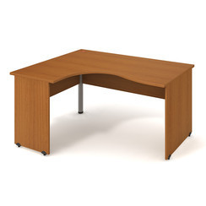
Stůl pravý 160*120 cm
160 × 75.5 × 120
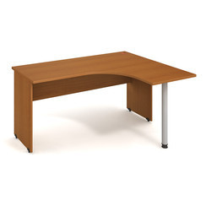
Stůl levý 160*120 cm
160 × 75.5 × 120
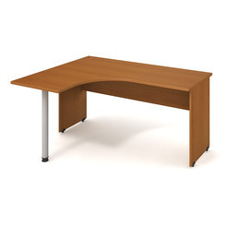
Stůl pravý 160*120 cm
160 × 75.5 × 120
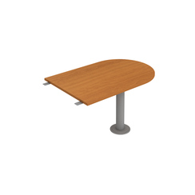
Stůl jednací délky 120 cm ukončený obloukem
120 × 75.5 × 80

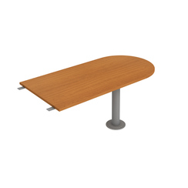
Stůl jednací délky 160 cm ukončený obloukem
160 × 75.5 × 80

SKŘÍNĚ
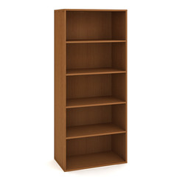
Skříň policová otevřená 185*80 cm
80 × 185 × 40
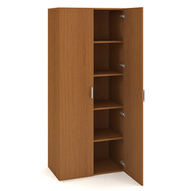

Skříň policová s dveřmi 185*80 cm
80 × 185 × 42
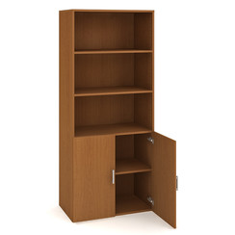
Skříň policová s dveřmi 185*80 cm
80 × 185 × 42
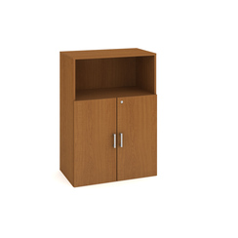
Skříň policová s dveřmi 111*80 cm
80 × 111 × 42
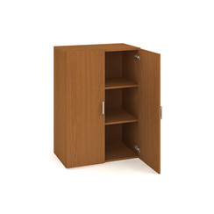

Skříň policová s dveřmi 111*80 cm
80 × 111 × 42
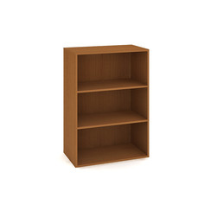
Skříň policová otevřená 111*80 cm
80 × 111 × 40
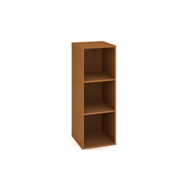

Skříň policová otevřená 111*40 cm
40 × 111 × 40

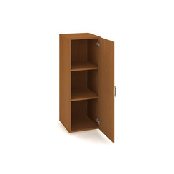
Skříň policová s dveřmi 111*40 cm
40 × 111 × 42
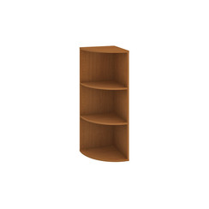
Skříň vnější roh levý 111 cm
40 × 111 × 40
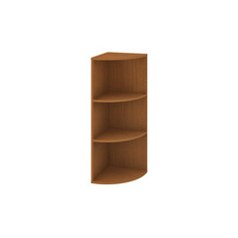
Skříň vnější roh pravý 111 cm
40 × 111 × 40
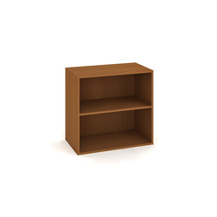
Skříň policová otevřená 74*80 cm
80 × 74 × 40

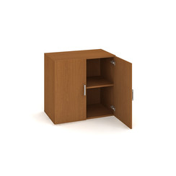
Skříň policová s dveřmi 74*80 cm
80 × 74 × 42
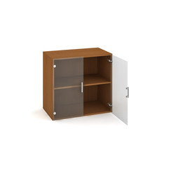
Skříň policová s dveřmi 74*80 cm
80 × 74 × 42
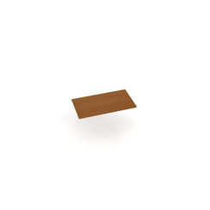
Police volná 80 cm
76 × 1.8 × 38
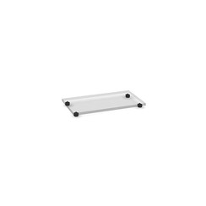
Rektifikace 3 cm

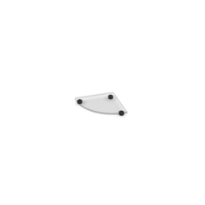
Rektifikace 3 cm
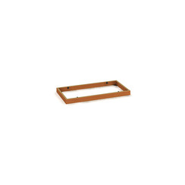
Sokl obdélník 80 x 36 cm 5 cm
80 × 5 × 36
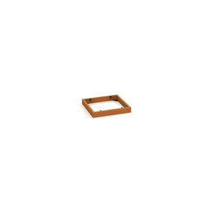
Sokl čtverec 40 x 36 cm 5 cm
40 × 5 × 36

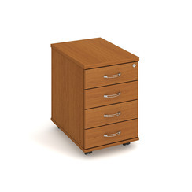
Kontejner 4 zásuvky podél 60 cm, zamykací
40 × 60 × 60
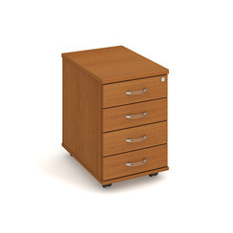
Kontejner 4 zásuvky napříč 60 cm, zamykací
40 × 60 × 60
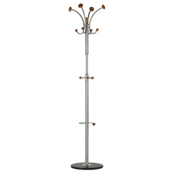

Věšák
42 × 189 × 42

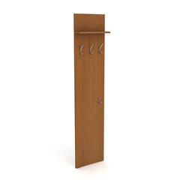
Stěna věšáková 185 cm
40 × 185 × 12

